Kolor-riĉa Kongreso.
Dank’ al talenta laboro de niaj fotistoj, nia bela memoro pri nia kongreso restos porĉiam sur papero.
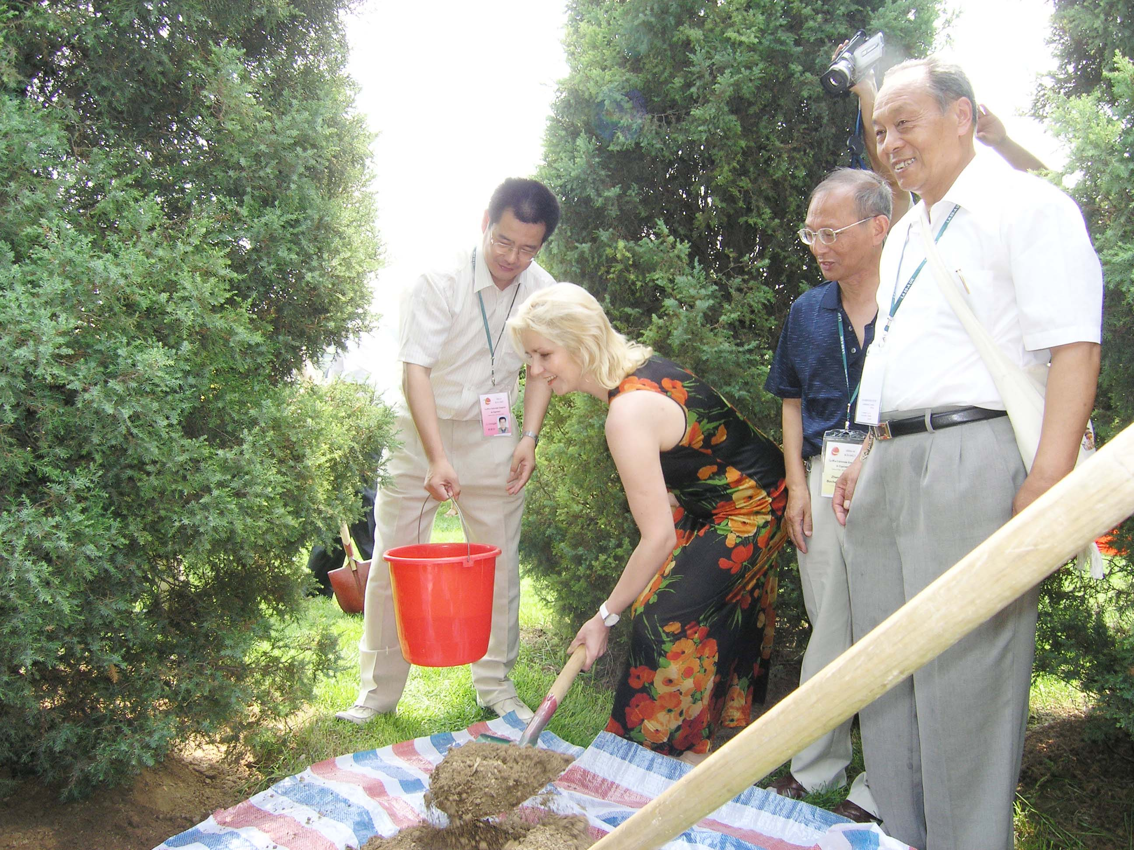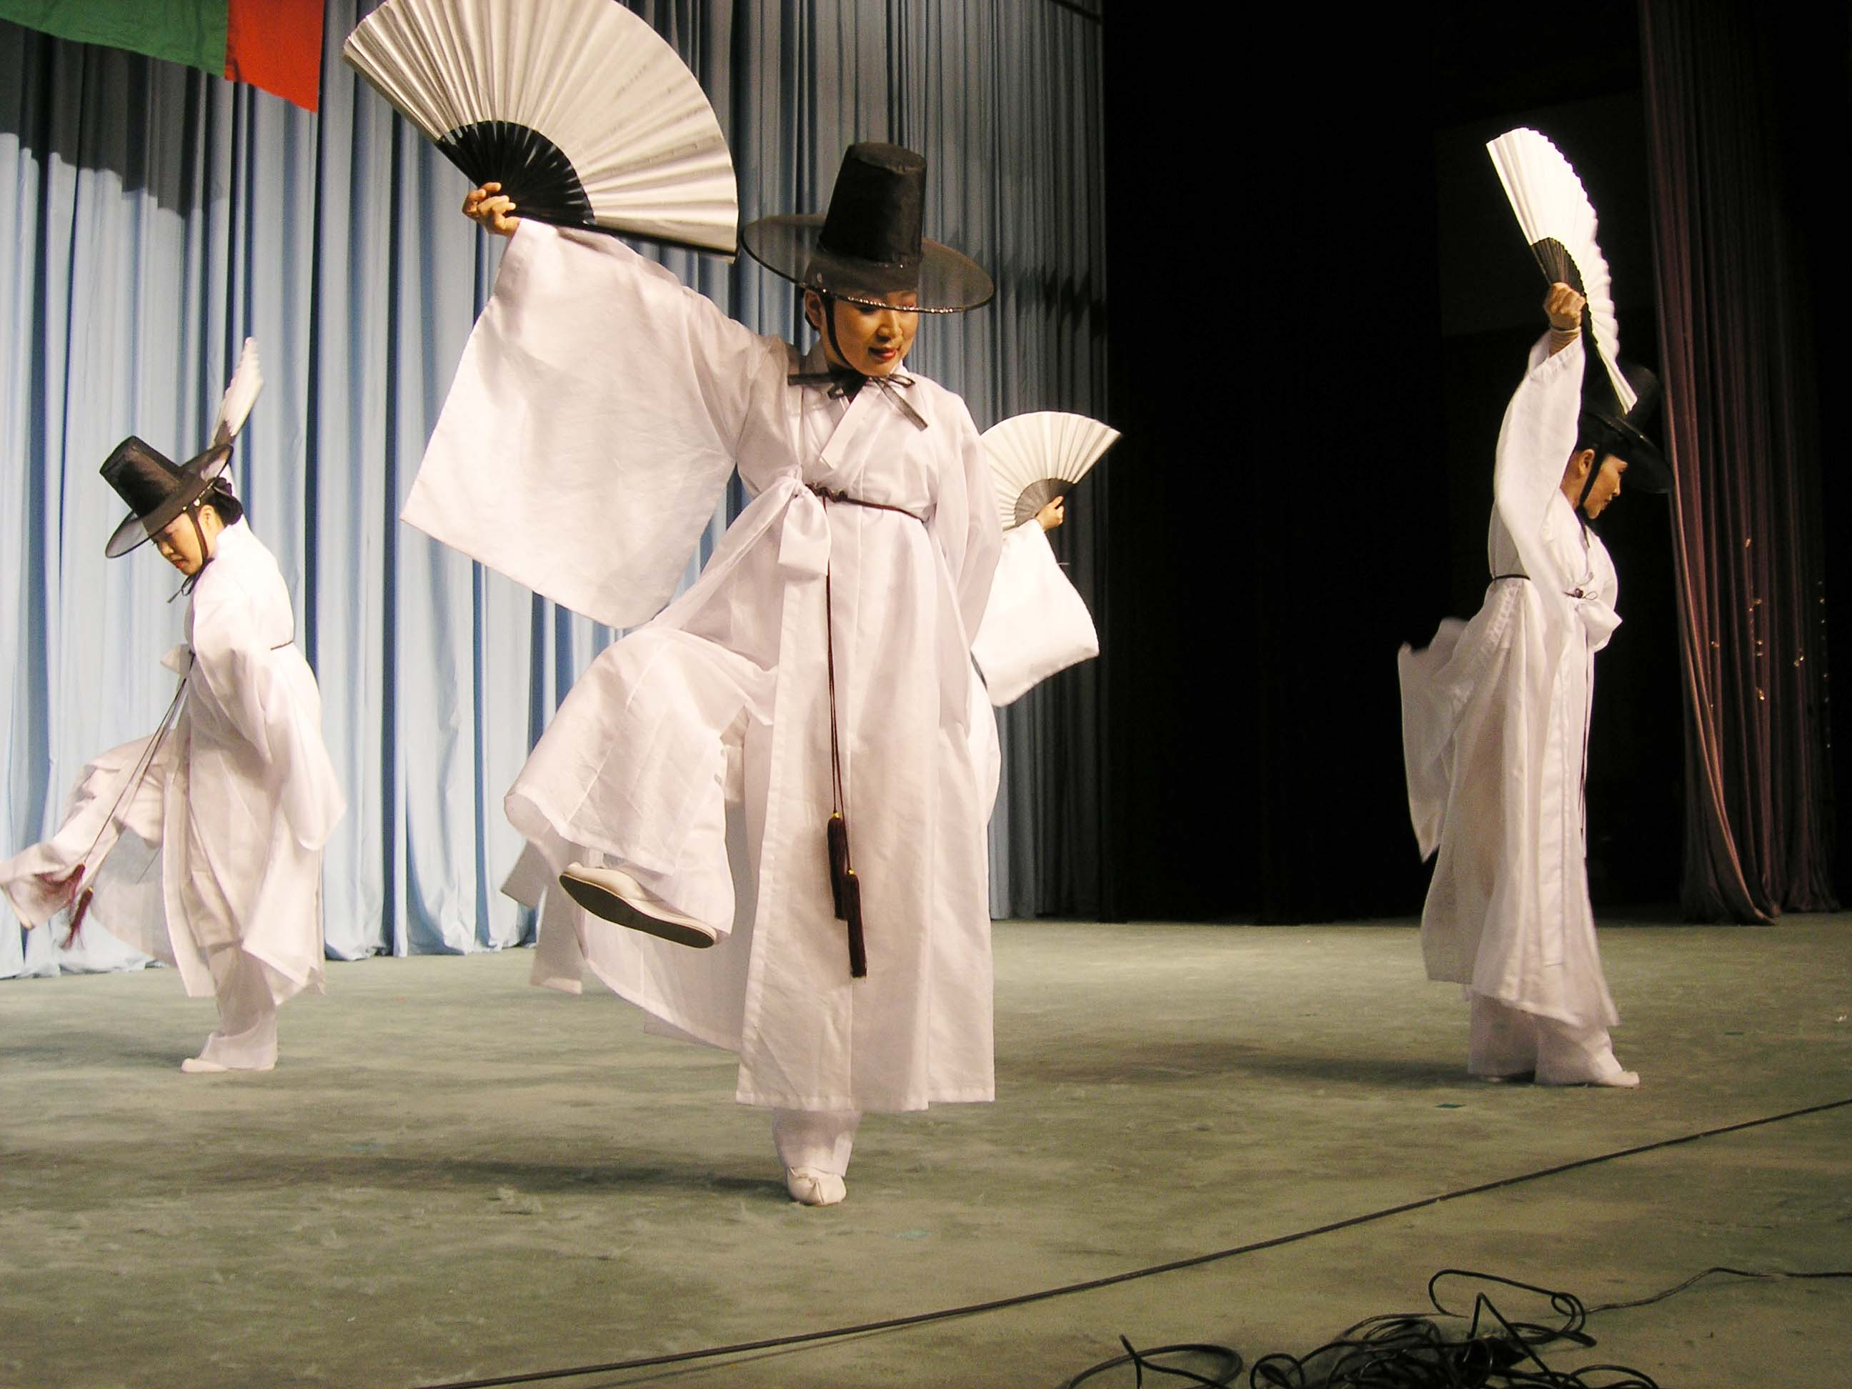
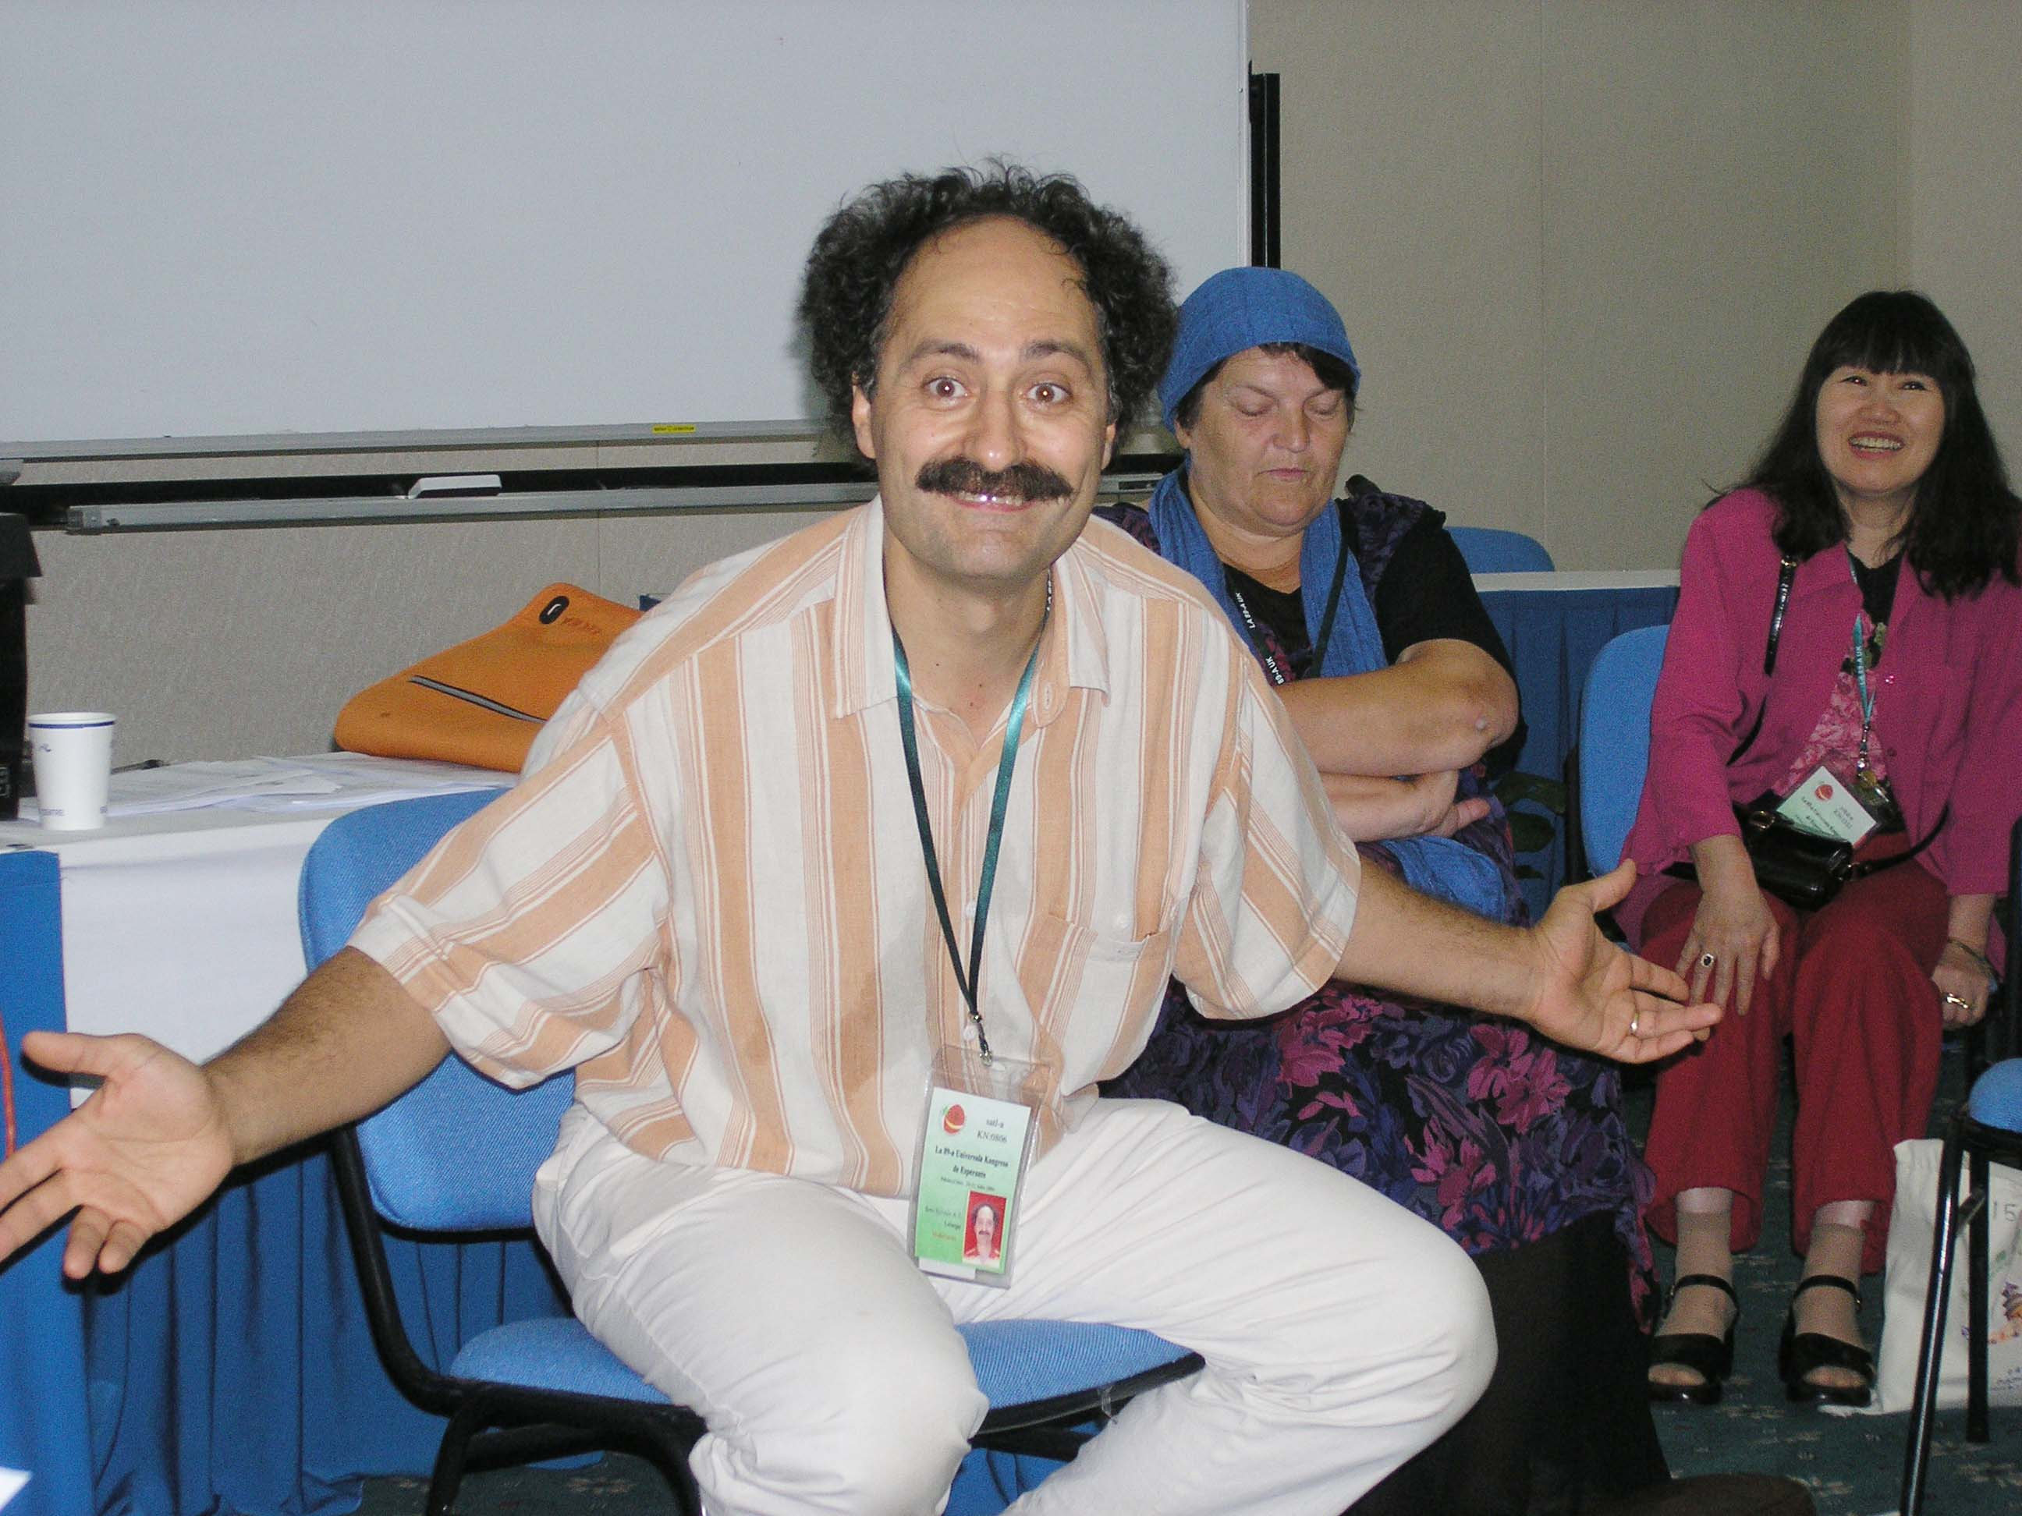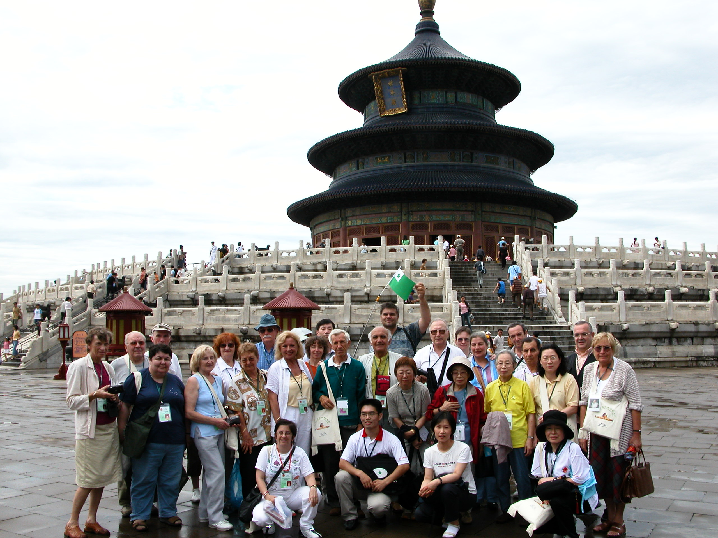

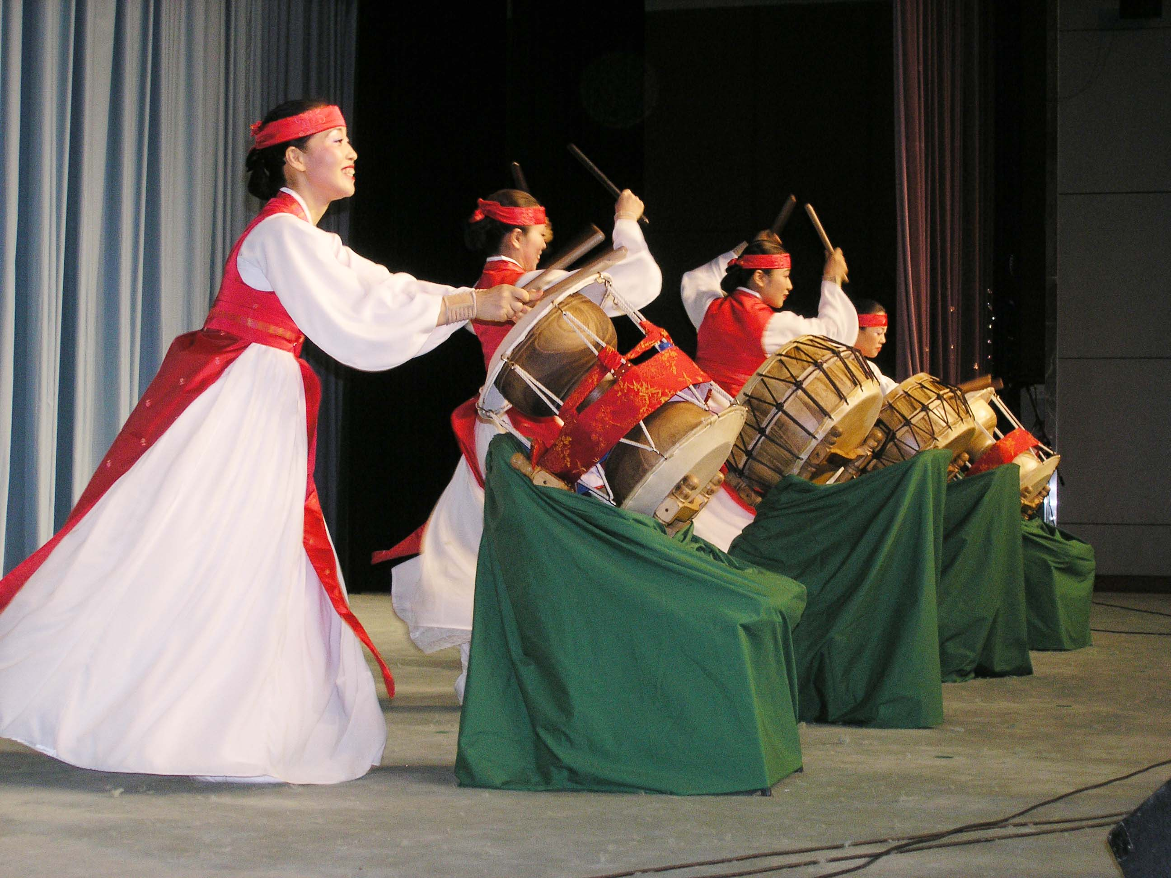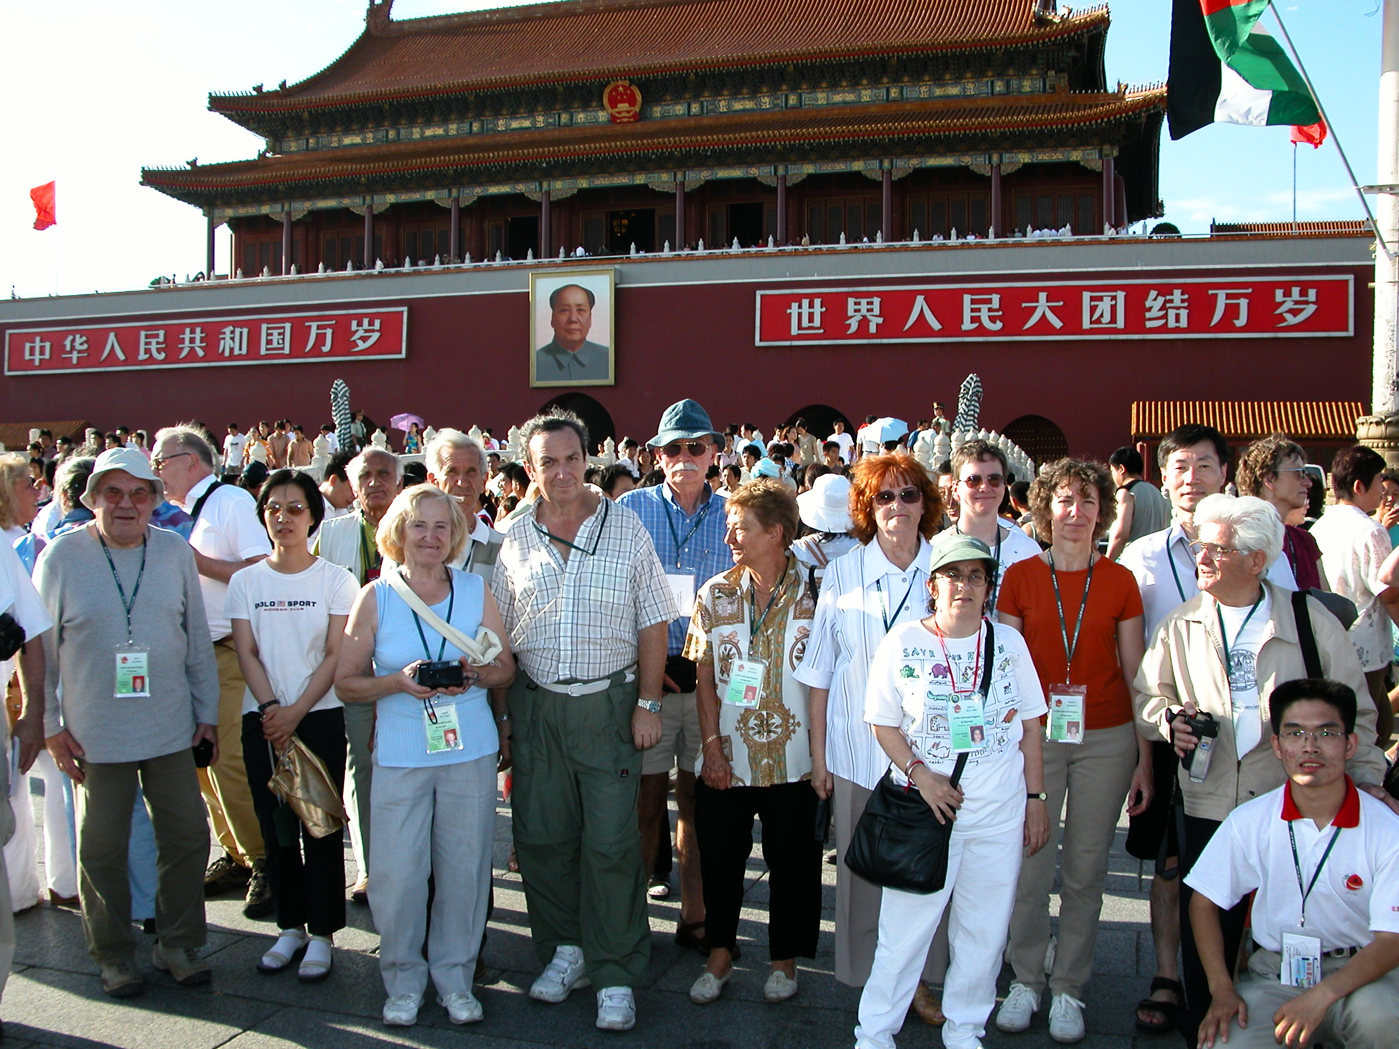

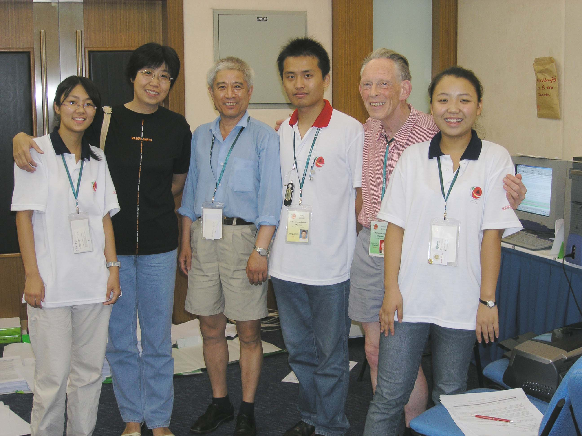
Kongresanojn salutas la redaktantoj de nia ĉiutaga ĵurnaleto Wen Jingen, KN 548,
Gu Zhongjin, KN 1041, Jiang Xinyu, KN 0443, Li Na, KN 0454, Lu Jie, KN 0455.

Fotoj: Liu Sigong, KN1045, Zhao Xi, KN 1058, Li Yuwei, KN 1046

